КРАСНОДАРСКИЙ КРАЙ
ГОРОД-КУРОРТ АНАПА
СОВЕТ МУНИЦИПАЛЬНОГО ОБРАЗОВАНИЯ
ГОРОД-КУРОРТ АНАПА

РЕШЕНИЕ

19 декабря 2024 года № 736 г. Анапа

О внесении изменений в решение Совета города-курорта Анапа от 8 апреля 2005 г. № 52 "О гербе муниципального образования город-курорт Анапа"

В соответствии со статьей 9 Федерального закона от 6 октября 2003 г. № 131-ФЗ "Об общих принципах организации местного самоуправления в Российской Федерации", Законом Краснодарского края от 5 июня 2024 г. № 5132-КЗ "О наделении муниципального образования город-курорт Анапа Краснодарского края статусом муниципального округа", учитывая разъяснения Постоянной комиссии Геральдического совета при Президенте Российской Федерации от 30 июня 2021 г. протокол № 108-кт, руководствуясь статьями 4, 30 Устава муниципального образования муниципальный округ город-курорт Анапа Краснодарского края, Совет муниципального образования города-курорта Анапа РЕШИЛ:
1. Внести изменения в решение Совета города-курорта Анапа от 8 апреля 2005 г. № 52 "О гербе муниципального образования город-курорт Анапа", изложив приложения 1 - 4 в новой редакции согласно приложению к настоящему решению.
2. Муниципальному образованию муниципальный округ город-курорт Анапа Краснодарского края наследовать официальный символ:
2.1. Герб муниципального образования город-курорт Анапа, установленный решением Совета города-курорта Анапа Краснодарского края от 8 апреля 2005 г. № 52 "О гербе муниципального образования город-курорт Анапа". Свидетельство о регистрации официального символа или отличительного знака в Государственном геральдическом регистре Российской Федерации № 1876 протокол № 25, 13-14 мая 2005 г.
3. Председателю Совета муниципального образования город-курорт Анапа Вовку В.А. известить Геральдический совет при Президенте Российской Федерации и Геральдическую комиссию при губернаторе Краснодарского края о переходе символов муниципального образования городской округ город-курорт Анапа к муниципальному образованию муниципальный округ город-курорт Анапа Краснодарского края для внесения уточнений об изменении статуса владельца герба в регистрационную запись Государственного геральдического регистра Российской Федерации и Геральдического реестра Краснодарского края в порядке, предусмотренном действующим законодательством Российской Федерации.
4. Контроль за исполнением решения возложить на заместителя главы муниципального образования муниципальный округ город-курорт Анапа Краснодарского края, курирующего вопросы архитектуры и градостроительной деятельности, капитального строительства и комитет по правовым и нормативным вопросам, правопорядку, территориальному общественному самоуправлению и развитию сельских территорий Совета муниципального образования муниципальный округ город-курорт Анапа Краснодарского края.
5. Опубликовать настоящее решение в печатном средстве массовой информации.
6. Разместить настоящее решение на официальном сайте администрации муниципального образования муниципальный округ город-курорт Анапа Краснодарского края в информационно-телекоммуникационной сети "Интернет".
7. Настоящее решение вступает в силу после его официального опубликования.

Глава
муниципального образования
город-курорт Анапа
В.А. Швец

Председатель Совета
муниципального образования
город-курорт Анапа
В.А. Вовк

Приложение
к решению Совета
муниципального образования
город-курорт Анапа
от 19.12.2024 № 736

Положение
о гербе муниципального образования муниципальный округ
город-курорт Анапа Краснодарского края

Положением о гербе муниципального образования муниципальный округ город-курорт Анапа Краснодарского края (далее - Положение) устанавливается геральдическое описание и обоснование символики герба муниципального образования муниципальный округ город-курорт Анапа Краснодарского края (далее - муниципальное образование город-курорт Анапа, город-курорт Анапа), а также порядок его использования.

1. Общие положения

1.1. Герб муниципального образования город-курорт Анапа (далее - герб города-курорта Анапа, герб) является официальным символом города-курорта Анапа.
1.2. Настоящее Положение хранится в установленном порядке на бумажных и электронных носителях в администрации муниципального образования город-курорт Анапа и доступно для ознакомления всем заинтересованным лицам.
1.3. Герб подлежит государственной регистрации в порядке, установленном законодательством Российской Федерации и Краснодарского края.

2. Геральдическое описание и обоснование символики герба

2.1. Геральдическое описание герба города-курорта Анапа: "В лазоревом поле золотой мурованный пояс, вверху стенозубчатый, внизу ограниченный бегущими влево волнами, сопровождённый вверху золотым сияющим солнцем (без изображения лица) с лучами в два ряда, причём внутренний вписанный ряд - лазоревый, а внизу - золотой триерой".
2.2. Основание символики герба:
Герб отражает исторические, географические, культурные, социально-экономические и иные местные традиции.
Символика всех фигур в гербе многозначна.
Изображение золотой стены с одной стороны подчёркивает стратегическую важность Анапской крепости на Черноморском побережье, а с другой символизирует богатую историю города, возникшего как Синдская гавань в IV столетии до нашей эры.
Двадцать пять лучей солнца говорят о двадцати пяти вековой истории города.
Солнце - символ света и тепла указывает на город как на самое солнечное место Черноморского побережья Кавказа.
Изображение волн и триеры указывают в гербе не только на прибрежное положение города, но и на важность его международной морской торговли в течение многих столетий.
Золото в геральдике символизирует богатство, стабильность, интеллект, уважение.
Лазоревый (синий, голубой) цвет - символ чести, славы, преданности, добродетели, чистого неба и водных просторов.
2.3. Авторская группа: идея герба: Карпов Алексей Адольфович (г. Анапа); геральдическая доработка: Константин Моченов (г. Химки); обоснование символики: Кирилл Переходенко (г. Конаково); компьютерный дизайн: Галина Русанова (г. Москва), Елена Мухтарова (г. Анапа).
2.4. Щит увенчан золотой земельной короной о пяти видимых зубцах (чередующихся трех заостренных и двух листовидных), обозначающей административный статус муниципального округа, и с двумя перекрещенными мечами за ней, как символа Города воинской славы.

3. Порядок воспроизведения герба

3.1. Воспроизведение герба независимо от его размеров и техники исполнения должно точно соответствовать геральдическому описанию, приведенному в пункте 2.1 настоящего Положения.
3.2. Герб может воспроизводиться:
в полной версии (приложение 1 к настоящему Положению);
в сокращенной версии (приложение 2 к настоящему Положению);
в одноцветном контурном варианте с условной штриховкой для обозначения цветов герба (приложение 3 к настоящему Положению);
в одноцветном варианте герба (приложение 4 к настоящему Положению).
Рисунки герба, приведенные в приложениях 1 - 4 являются неотъемлемой частью настоящего Положения.
3.3. Воспроизведение герба допускается как в полной версии (полный герб - с дополнительными элементами (золотой земельной короной о пяти видимых зубцах, чередующихся трех заостренных и двух листовидных, и с двумя перекрещенными мечами за ней, как символа Города воинской славы), так и в сокращённой версии (без дополнительных элементов - в виде гербового щита без внешних элементов).
Изображения герба как в виде одного щита, так и с дополнительными элементами, могут использоваться в случаях и порядке, определенном статьёй 4 настоящего положения, и имеют одинаковый статус.
3.4. Ответственность за искажение рисунка герба или изменение композиции, или цветов, выходящее за пределы геральдически допустимого, несет исполнитель допущенных искажений.

4. Порядок официального использования и размещения герба

4.1. Герб в полной версии размещается:
4.1.1. На муниципальных наградах главы города-курорта Анапа, Совета города-курорта Анапа и документах, удостоверяющих их присвоение.
4.1.2. На нагрудном знаке главы города-курорта Анапа (инаугурация).
4.1.3. Во время проведения праздничных, торжественных мероприятий и официальных визитов в муниципальное образование город-курорт Анапа иностранных и российских делегаций.
4.1.4. На официальном сайте администрации муниципального образования город-курорт Анапа в информационно-телекоммуникационной сети "Интернет" и в сетевом издании администрации муниципального образования город-курорт Анапа.
4.1.5. В залах заседаний органов местного самоуправления муниципального образования город-курорт Анапа.
4.2. Воспроизведение герба в полной версии допускается:
4.2.1. На ценных подарках, сувенирной и полиграфической продукции (в том числе пакетах и открытках), изготавливаемых по заказу органов местного самоуправления муниципального образования город-курорт Анапа во время проведения праздничных, торжественных мероприятий и официальных визитов в иностранные и российские делегации.
4.2.2. На памятных и юбилейных медалях, знаках, значках, вымпелах и другой сувенирной и представительской продукции, выпускаемой по заказу органов местного самоуправления города-курорта Анапа.
4.2.3. На конвертах, открытках, визитных карточках, приглашениях, календарях, печатных и иных изданиях (изделиях) информационного, научного, справочного, познавательного, краеведческого, географического, спортивного, туристского и сувенирного характера и другой полиграфической продукции, выпускаемой по заказу органов местного самоуправления города-курорта Анапа.
4.3. Герб в сокращенной версии может размещаться:
4.3.1. На фасадах зданий органов местного самоуправления муниципального образования город-курорт Анапа.
4.3.2. В кабинете главы города-курорта Анапа.
4.3.3. В кабинете председателя Совета города-курорта Анапа.
4.3.4. В кабинете председателя контрольно-счетной палаты города-курорта Анапа.
4.3.5. В кабинетах администрации муниципального образования город-курорт Анапа.
4.3.6. На бланках органов местного самоуправления города-курорта Анапа и должностных лиц местного самоуправления города-курорта Анапа.
4.3.7. На печатях органов местного самоуправления города-курорта Анапа.
4.3.8. На муниципальных правовых актах города-курорта Анапа.
4.3.9. На заставках местных телевизионных программ.
4.3.10. На официальных изданиях органов местного самоуправления города-курорта Анапа.
4.3.11. На грамотах, приглашениях, визитных карточках должностных лиц органов местного самоуправления, а также при использовании его в качестве геральдической основы для изготовления знаков, эмблем, иной символики, оформления зрелищных мероприятий.
4.3.12. В залах аэропорта, железнодорожного, морского, автобусного вокзалов города-курорта Анапа.
4.3.13. На эмблемах спортивных команд города-курорта Анапа, на форме спортивных команд и спортсменов, представляющих город-курорт Анапа.
4.3.14. На зданиях общественных объединений и организаций независимо от форм собственности, на жилых домах в дни государственных праздников Российской Федерации, в День города-курорта Анапа.
4.3.15. На стелах, указателях, знаках, обозначающих границу муниципального образования город-курорт Анапа при въезде и выезде с территории муниципального округа город-курорт Анапа Краснодарского края.
4.3.16. На удостоверениях лиц, осуществляющих службу на должностях в органах местного самоуправления, депутатов Совета города-курорта Анапа, работников (служащих) муниципальных предприятий, учреждений и организаций, находящихся в муниципальной собственности.
4.3.17. В материалах о деятельности депутата Совета города-курорта Анапа, размещенных в средствах массовой информации, в иных печатных материалах.
4.3.18. На транспортных средствах председателя Совета города-курорта Анапа, главы города-курорта Анапа, председателя Контрольно-счетной палаты города-курорта Анапа.
4.3.19. В помещениях приемных депутатов Совета города-курорта Анапа на избирательном округе.
4.3.20. На юбилейных медалях органов местного самоуправления.
4.3.21. На наградах и памятных знаках города-курорта Анапа.
4.3.22. На нагрудных знаках главы муниципального округа город-курорт Анапа Краснодарского края - главы администрации города-курорта Анапа, председателя и депутатов Совета города-курорта Анапа, председателя контрольно-счетной палаты, муниципальных служащих и работников органов местного самоуправления муниципального округа город-курорт Анапа Краснодарского края.
4.4. Герб воспроизводится на удостоверениях выборных должностных лиц, лиц, осуществляющих службу на должностях в органах местного самоуправления, муниципальных служащих, депутатов Совета города-курорта Анапа, членов иных органов местного самоуправления.
4.5. Допускается использование герба в качестве геральдической основы для изготовления знаков, эмблем, иной символики при оформлении единовременных юбилейных, памятных и зрелищных мероприятий, проводимых в муниципальном образовании город-курорт Анапа или непосредственно с ним связанных, по согласованию с главой города-курорта Анапа.
4.6. При одновременном размещении герба и Государственного герба Российской Федерации, герб располагается справа от Государственного герба Российской Федерации (с точки зрения стоящего лицом к гербам).
При одновременном размещении герба и Герба Краснодарского края, герб располагается справа от Герба Краснодарского края (с точки зрения стоящего лицом к гербам).
При одновременном размещении герба, Государственного герба Российской Федерации и Герба Краснодарского края, Государственный герб Российской Федерации располагается в центре, Герб Краснодарского края - слева от центра, а герб - справа от центра (с точки зрения стоящего лицом к гербам).
При одновременном размещении герба с другими гербами, размер герба не может превышать размеры Государственного герба Российской Федерации (или иного государственного герба), Герба Краснодарского края или герба иного субъекта Российской Федерации.
При одновременном размещении герба с другими гербами, герб не может размещаться выше Государственного герба Российской Федерации (или иного государственного герба), Герба Краснодарского края (или герба иного субъекта Российской Федерации).
4.7. Порядок изготовления, использования, хранения и уничтожения бланков, печатей и иных носителей изображения герба устанавливается органами местного самоуправления муниципального образования город-курорт Анапа.
4.8. Использование герба муниципального образования город-курорт Анапа или его воспроизведение в случаях, не предусмотренных пунктами 4.1 - 4.5 настоящего Положения, является неофициальным использованием герба.
4.9. Использование герба в случаях, не предусмотренных пунктами 4.1 - 4.5 настоящего Положения, допускается на основании разрешения, выдаваемого администрацией города-курорта Анапа.

5. Ответственность за нарушение настоящего Положения

Использование герба с нарушением настоящего Положения, а также надругательство над гербом влечет за собой ответственность в соответствии с законодательством Российской Федерации и Законом Краснодарского края от 23 июля 2003 г. № 608-КЗ "Об административных правонарушениях".

6. Заключительные положения

6.1. Внесение в композицию герба муниципального образования город-курорт Анапа каких-либо изменений допустимо в соответствии с федеральным законодательством и законодательством Краснодарского края, регулирующими правоотношения в сфере геральдического обеспечения.
6.2. Права на использование герба города-курорта Анапа, утвержденного решением Совета города-курорта Анапа в качестве официального символа города-курорта Анапа, принадлежат органам местного самоуправления города-курорта Анапа.
6.3. Герб города-курорта Анапа, утвержденный решением Совета города-курорта Анапа в качестве официального символа города-курорта Анапа, согласно пункту 2 части 6 статьи 1259 Гражданского кодекса Российской Федерации объектом авторских прав не является.
6.4. Контроль за исполнением требований настоящего Положения возлагается на администрацию города-курорта Анапа.
6.5. Положение вступает в силу со дня его официального опубликования.

Начальник управления архитектуры и градостроительства администрации
муниципального образования
город-курорт Анапа
Я.В. Хандошко

Приложение 1
к Положению о гербе
муниципального образования
муниципальный округ
город-курорт Анапа
Краснодарского края

МНОГОЦВЕТНЫЙ РИСУНОК ГЕРБА МУНИЦИПАЛЬНОГО ОБРАЗОВАНИЯ МУНИЦИПАЛЬНЫЙ ОКРУГ ГОРОД-КУРОРТ АНАПА КРАСНОДАРСКОГО КРАЯ В ПОЛНОЙ ВЕРСИИ
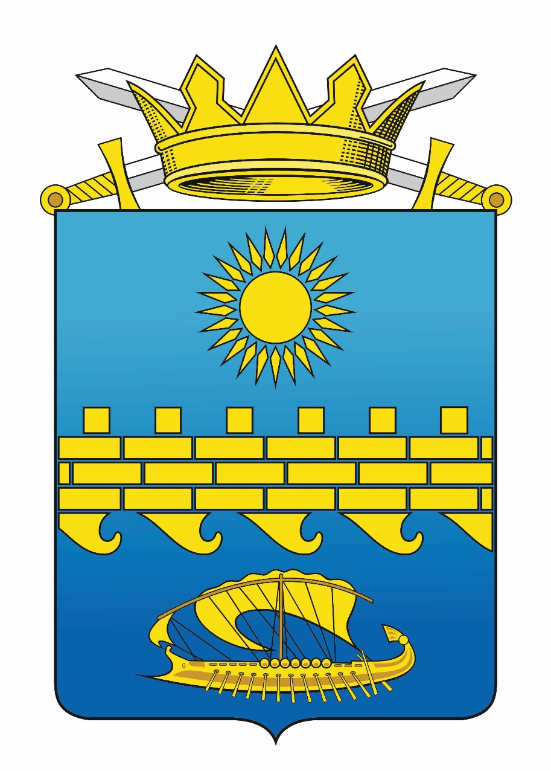

Приложение 2
к Положению о гербе
муниципального образования
муниципальный округ
город-курорт Анапа
Краснодарского края

МНОГОЦВЕТНЫЙ РИСУНОК ГЕРБА МУНИЦИПАЛЬНОГО ОБРАЗОВАНИЯ МУНИЦИПАЛЬНЫЙ ОКРУГ ГОРОД-КУРОРТ АНАПА КРАСНОДАРСКОГО КРАЯ В СОКРАЩЕННОЙ ВЕРСИИ
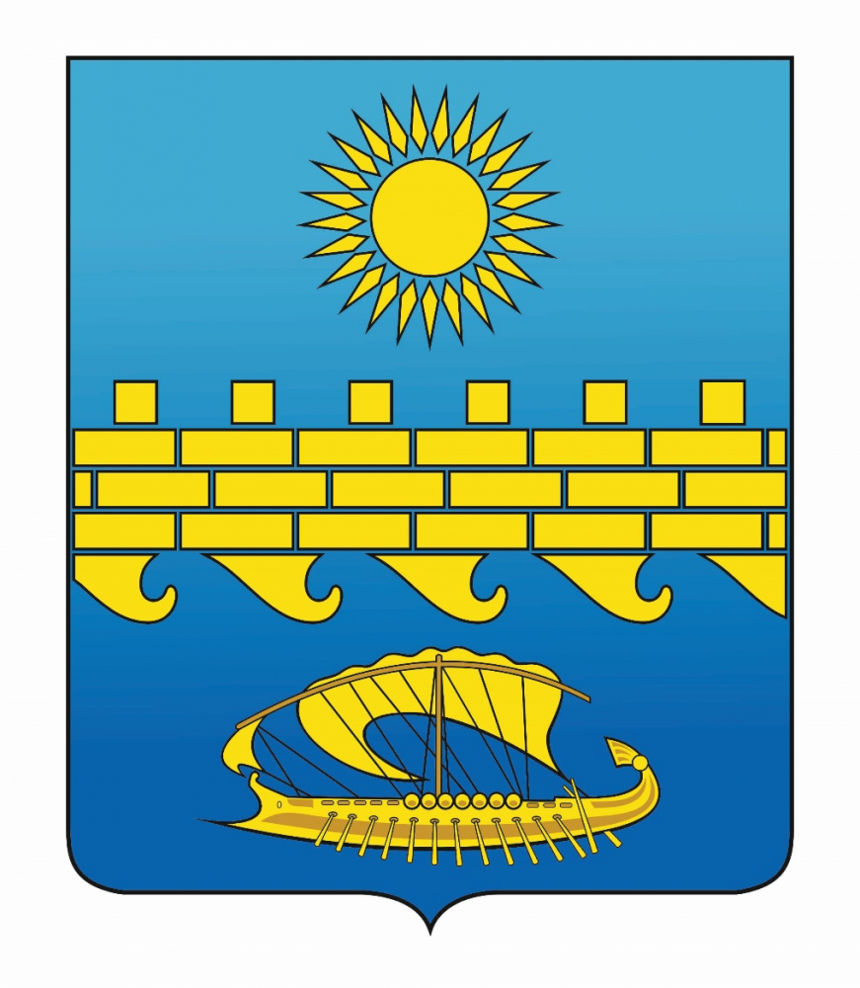
Приложение 3
к Положению о гербе
муниципального образования
муниципальный округ
город-курорт Анапа
Краснодарского края

ОДНОЦВЕТНЫЙ КОНТУРНЫЙ РИСУНОК С УСЛОВНОЙ ШТРИХОВКОЙ ДЛЯ ОБОЗНАЧЕНИЯ ЦВЕТОВ ГЕРБА МУНИЦИПАЛЬНОГО ОБРАЗОВАНИЯ МУНИЦИПАЛЬНЫЙ ОКРУГ ГОРОД-КУРОРТ АНАПА КРАСНОДАРСКОГО КРАЯ
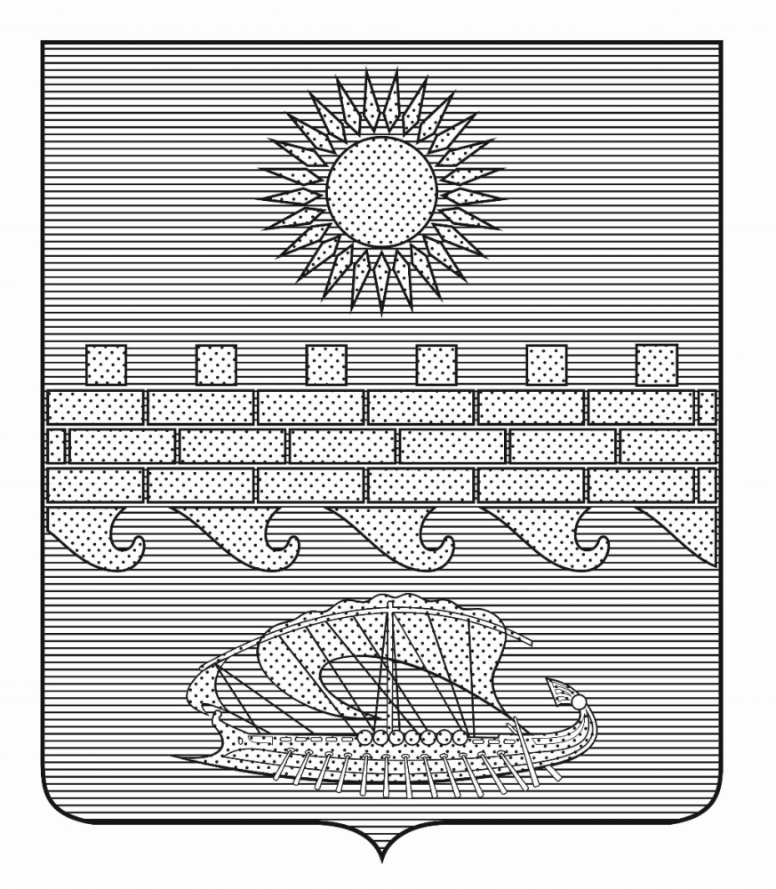

Приложение 4
к Положению о гербе
муниципального образования
муниципальный округ
город-курорт Анапа
Краснодарского края

ОДНОЦВЕТНЫЙ РИСУНОК ГЕРБА МУНИЦИПАЛЬНОГО ОБРАЗОВАНИЯ МУНИЦИПАЛЬНЫЙ ОКРУГ ГОРОД-КУРОРТ АНАПА КРАСНОДАРСКОГО КРАЯ
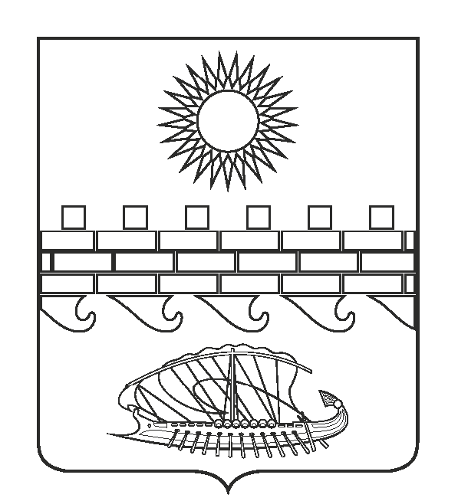
Начальник управления архитектуры и градостроительства администрации
муниципального образования
город-курорт Анапа
Я.В. Хандошко

